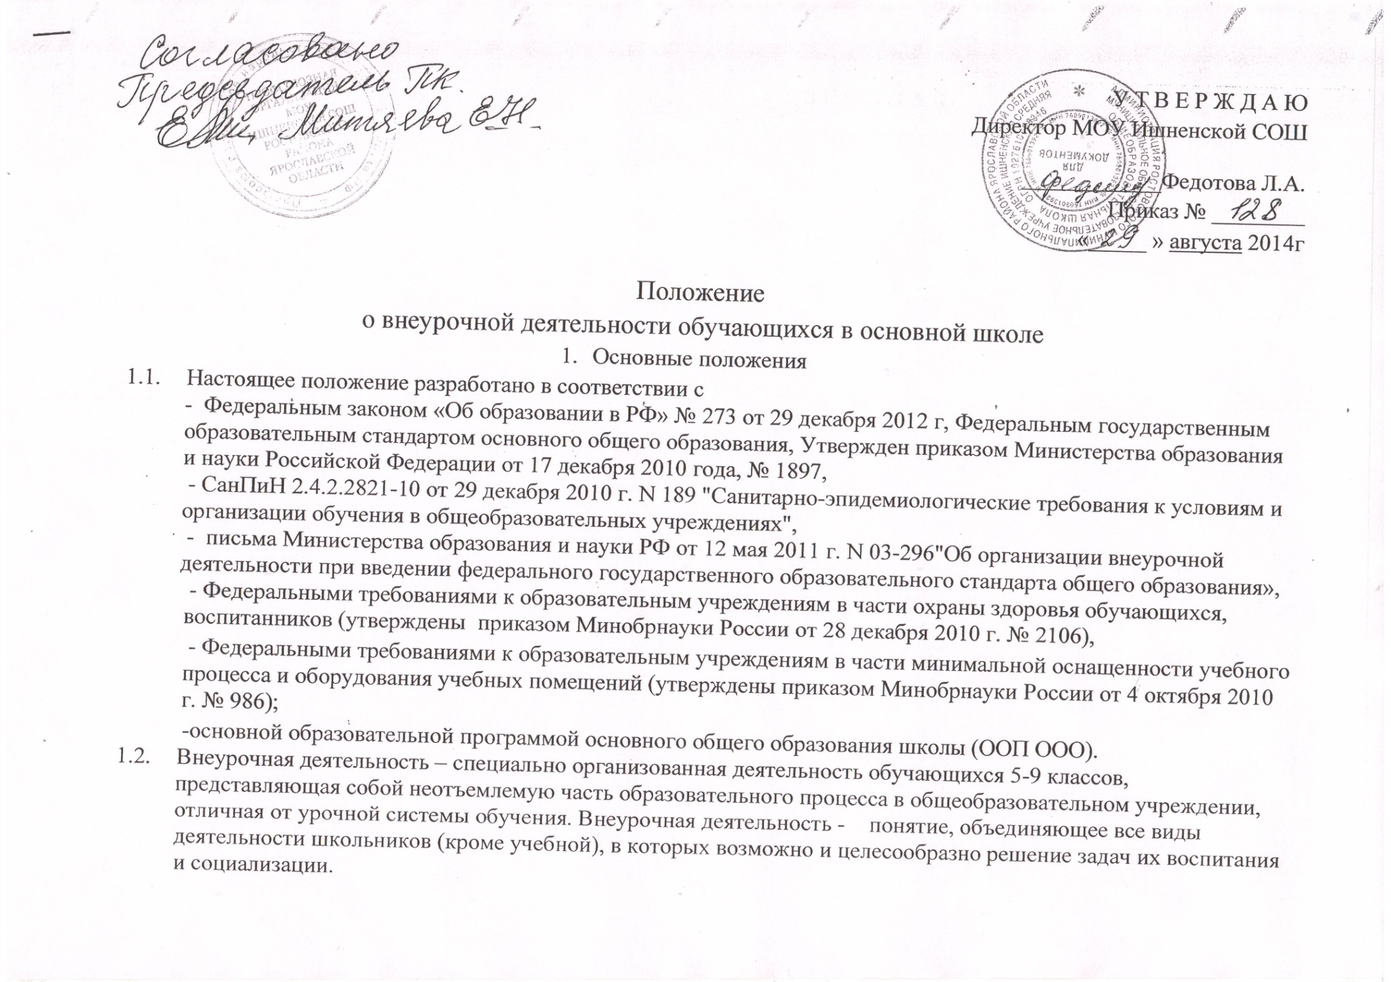

1.3. Внеурочная деятельность обучающихся организуется в целях формирования единого образовательного пространства МОУ Ишненской СОШ для повышения качества образования и реализации процесса становления личности в разнообразных развивающих средах. Внеурочная деятельность является равноправным, взаимодополняющим компонентом базового образования.
1.4. Внеурочная деятельность предназначена для педагогически целесообразной занятости обучающихся в их свободное (внеурочное) время. Часы, отводимые на внеурочную деятельность, используются по желанию обучающихся, с согласия родителей (законных представителей), рекомендаций психологов.
1.5. Внеурочная деятельность организуется на принципах природосообразности, гуманизма, демократии, творческого развития личности, свободного выбора каждым ребенком вида и объема деятельности, дифференциации образования с учетом реальных возможностей каждого обучающегося.
1.6. Содержание образования внеурочной деятельности определяется образовательными программами – примерными (рекомендованными Министерством образования и науки РФ), модифицированными (адаптированными), авторскими.
1.7. Организация занятий по направлениям внеурочной деятельности является неотъемлемой частью образовательного процесса в образовательном учреждении.
1.8. Содержание данных занятий формируется с учётом пожеланий обучающихся и их родителей (законных представителей) и осуществляется посредством различных форм организации, отличных от урочной системы обучения
1.9. Структура внеурочной деятельности определяется целями и задачами основной образовательной программы основного общего образования.
1.10. Внеурочная деятельность направлена на реализацию индивидуальных потребностей обучающихся школы путем предоставления выбора широкого спектра занятий, направленных на развитие детей.
1.11. Внеурочная деятельность может быть использована на введение учебных курсов, расширяющих содержание учебных предметов, обеспечивающих различные интересы обучающихся.
1.12. Время, отведенное на внеурочную деятельность, не учитывается при определении максимально допустимой недельной нагрузки обучающихся, но учитывается при определении объемов финансирования, направляемых на реализацию основной образовательной программы.

2. Цель и задачи

2.1. Целью внеурочной деятельности является содействие в обеспечении достижения обучающихся 5-9 классов МОУ Ишненской СОШ планируемых результатов освоения основной образовательной программы основного общего образования.
2.2. Внеурочная деятельность направлена на становление и формирование личности обучающегося (формирование нравственных убеждений, эстетического вкуса и здорового образа жизни, высокой культуры межличностного и межэтнического общения, овладение основами наук, государственным языком Российской Федерации, навыками умственного и физического труда, развитие склонностей, интересов, способности к социальному самоопределению).
2.3. При организации внеурочной деятельности школа создает условия:
- для развития личности, способностей, удовлетворения познавательных интересов, самореализации обучающихся, в том числе одаренных и талантливых;
- для формирования у обучающихся опыта самостоятельной образовательной, общественной, проектно-исследовательской и художественной деятельности;
- для формирования у обучающихся экологической грамотности, навыков здорового и безопасного для человека и окружающей его среды образа жизни;
- для включения обучающихся в процессы преобразования социальной среды школы, поселка, города Ростова в целом, формирования у них лидерских качеств, опыта социальной деятельности, реализации социальных проектов и программ
3. Направления, формы и виды организации внеурочной деятельности

3.1.Внеурочная деятельность в школе организована по направлениям развития личности: духовно-нравственное, физкультурно-спортивное и оздоровительное, социальное, общеинтеллектуальное, общекультурное

3.2. Внеурочная деятельность в школе организована по видам: игровая, познавательная, досугово-развлекательная деятельность (досуговое общение), проблемно-ценностное общение; художественное творчество, социальное творчество (социальная преобразующая добровольческая деятельность); техническое творчество, трудовая (производственная) деятельность, спортивно-оздоровительная деятельность; туристско-краеведческая деятельность (в том числе экскурсионная); проектная деятельность; деятельность экологической и природоохранной направленности; деятельность, направленная на проявление милосердия и сострадания нуждающимся.

3.3. Внеурочная деятельность в школе организована в формах:

кружки, курсы дополнительного образования, художественные студии, спортивные клубы и секции, юношеские организации, краеведческая работа (в том числе экскурсионная), научно-практические конференции, школьное научное общество, олимпиады, конкурсы различной направленности, поисковые и научные исследования, проектная деятельность, круглые столы, общественно полезные практики, военно-патриотические объединения и т. д.
3.4. При организации внеурочной деятельности обучающихся образовательным учреждением могут использоваться возможности учреждений дополнительного образования, культуры, спорта. В период каникул для продолжения внеурочной деятельности могут использоваться возможности специализированных лагерей, тематических лагерных смен, летних школ.
3.5. Результаты внеурочной деятельности не являются предметом контрольно-оценочных процедур. В этом случае в школе используется технология «Портфолио».

4. Содержание образовательного процесса внеурочной деятельности

4.1. Все виды внеурочной деятельности строго ориентированы на воспитательные результаты.
4.2. Воспитательные результаты внеурочной деятельности распределяются по трём уровням:
Результаты 1 уровня – приобретение школьником социального знания (знания об общественных нормах, об устройстве общества, о социально одобряемых и неодобряемых формах поведения в обществе и т.д.). Достигается во взаимодействии с педагогом.
Результаты 2 уровня – получение школьником опыта переживания и позитивного отношения к базовым ценностям общества. Достигается в дружественной детской среде (коллективе).
Результаты 3 уровня – получение школьником опыта самостоятельного общественного действия. Достигается во взаимодействии с социальными субъектами.
Каждому уровню результатов соответствует своя образовательная форма.
4.3. Внеурочная деятельность может осуществляться через:
• учебный план: вариативная часть (курсы, факультативы, проектная деятельность, кружки, НОУ, практикумы и т.д., проводимые в формах, отличных от урочной( далее - Объединения));
• систему воспитательной работы школы ( мероприятия, обусловленные Программой воспитания и социализации обучающихся основного звена);
• классное руководство (классные часы, экскурсии, диспуты, круглые столы, соревнования, общественно полезные практики и т.д.);

• деятельность педагога-организатора, социального педагога, педагога-психолога;
• инновационную деятельность по разработке, внедрению новых образовательных программ.

4.4. Занятия в объединениях проводятся по рабочим программам одной тематической направленности; комплексным программам; программам, ориентированным на достижение результатов определённого уровня; программам по конкретным видам внеурочной деятельности; возрастным образовательным программам; индивидуальным программам.
4.5. Содержание рабочей программы, формы и методы ее реализации, численный и возрастной состав объединения определяются педагогом самостоятельно, исходя из образовательно-воспитательных задач, психолого-педагогической целесообразности, санитарно-гигиенических норм, материально-технических условий.
4.6. Педагогические работники могут пользоваться примерными (рекомендованными Министерством образования и науки РФ) программами или самостоятельно разрабатывать программы и соответствующие приложения к ним.
4.7. Рабочая программа внеурочной деятельности, составленная педагогическим работником на основе примерной или самостоятельно разработанная, согласуется с заместителем директора по учебно-воспитательной работе, курирующем данное направление, и утверждается приказом директора по школе.

5. Организация внеурочной деятельности

5.1. Количество часов, отводимых на внеурочную деятельность в основной школе, определяется учебным планом на текущий учебный год. Количество часов зависит от образовательных потребностей участников образовательного процесса школы в ходе достижения планируемых результатов освоения основной образовательной программы основного общего образования и возможностями школы по удовлетворению данных потребностей в текущем учебном году, но не более 10 часов в неделю на класс.
5.2. Внеурочная деятельность организуется на базе школы.
5.3. Занятия внеурочной деятельности проводятся педагогическими работниками школы (учителями, педагогом-психологом, педагогом-организатором, социальным педагогом, вожатой и др.), педагогами учреждений дополнительного образования (по согласованию).
5.4. Обучающиеся, их родители (законные представители) участвуют в выборе направлений и форм внеурочной деятельности.
5.5. Зачисление обучающихся в объединения внеурочной деятельности осуществляется на основании заявления родителей (законных представителей) с 1 сентября по 31 мая.
5.6. Списочный состав детских объединений внеурочной деятельности определяется согласно заявлениям родителей (законных представителей).

5.7. Каждый обучающийся имеет право заниматься в объединениях разной направленности, а также изменять направление обучения, в том числе в течение учебного года. При этом фамилия данного учащегося вписывается в «Списочный состав» данного объединения.
5.8. Работа внеурочной деятельности осуществляется на основе годовых и других видов планов, образовательных программ и рабочих программ, утвержденных директором школы.
5.9. Учебный год в школе с внеурочной деятельностью определяется учредителем. Во время весенних и летних каникул учебный процесс может продолжаться (если это предусмотрено рабочими программами) в форме походов, сборов, экспедиций, лагерей разной направленности и т.п. Состав обучающихся в этот период может быть переменным. При проведении многодневных походов разрешается увеличение нагрузки педагога.
5.10. Расписание составляется в начале учебного года администрацией по представлению педагогических работников с учетом установления наиболее благоприятного режима труда и отдыха обучающихся. Расписание утверждается директором школы. Перенос занятий или изменение расписания производится только с согласия администрации школы и оформляется документально.
5.11. Продолжительность занятий – 45 минут.
5.12. Организация внеурочной деятельности обеспечивает возможность выбора двигательно-активных, физкультурно-спортивных занятий. Оптимальным является посещение не более 2-х внеурочных занятий в день, одно из которых должно быть двигательно-активным.
5.13. В организации внеурочной деятельности обучающихся физкультурно-оздоровительная работа включает подвижные и спортивные игры, спортивные упражнения, соревнования, занятия на специально оборудованных площадках со спортивным инвентарем.
5.14. Учет занятости обучающихся внеурочной деятельностью осуществляется классным руководителем.
5.15. Учёт проведённых занятий внеурочной деятельности педагоги фиксируют в отдельном журнале для внеурочной и кружковой работы.

6. Документация внеурочной деятельности:
- рабочая программа внеурочной деятельности;
- календарно-тематическое планирование;
- журнал внеурочной деятельности.
6.1. Примерная структура рабочей программы внеурочной деятельности
• пояснительная записка;
• общая характеристика курса;
• личностные и метапредметные результаты освоения курса;
• содержание курса внеурочной деятельности;
• календарно-тематическое планирование с определением основных видов внеурочной деятельности обучающихся;
• описание учебно-методического и материально-технического обеспечения курса.

Отличительные признаки рабочей программы внеурочной деятельности

Раздел программы | Особенности
Пояснительная записка | Связь содержания программы с учебными предметами
Планируемые результаты | Выход на результаты:  • личностные,  • предметные,  • метапредметные
Календарно-тематический план | Описание формы организации занятий
Содержание | Описание практической части раздела  Возможно описание организации деятельности учащихся по формированию УУД

7. Финансирование внеурочной деятельности

Финансирование часов, отводимых на внеурочную деятельность, организуемую в школе, осуществляется за счёт средств областного бюджета на обеспечение государственных гарантий прав граждан на получение общедоступного и бесплатного дошкольного, общего и дополнительного образования в общеобразовательных учреждениях.

8. Срок действия настоящего Положения – до внесения соответствующих изменений.

.

